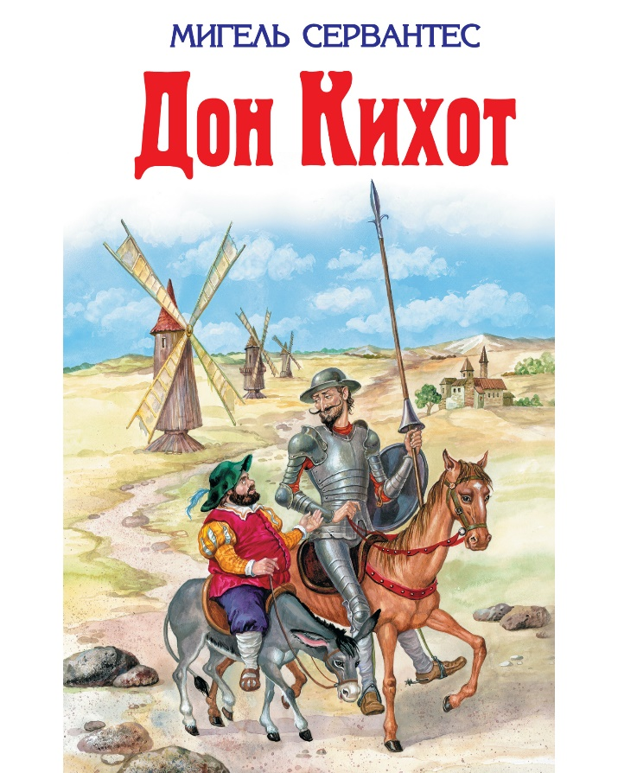
«Хитроумный идальго Дон Кихот Ламанчский» — роман испанского писателя Мигеля де Сервантеса Сааведры о приключениях одноимённого героя.
«Дон Кихот» история создания романа
Был опубликован в двух томах. Первый вышел в 1605 году, второй — в 1615 году. Роман задумывался как пародия на рыцарские романы. Впоследствии переведённый на все европейские языки, этот роман поныне является одной из популярнейших книг, а в2002 году признан лучшим романом в мировой литературе.
Стимулом к созданию книги послужил роман «Интерлюдии романсов», высмеивающий фермера, который сошел с ума после прочтения множества рыцарских романов. Бедный фермер бросил свою жену и стал скитаться по белу свету — что, в свою очередь, сделал и герой романа Сервантеса (за исключением того, что Дон Кихот не был женат). Этот сюжет был с подтекстом: точно так же поступил и Лопе де Вега, после написания своих многочисленных автобиографических любовных произведений покинувший семью и отправившийся во флот Непобедимой Армады.
Известен интерес Сервантеса к балладам. И причины для насмешки над литературным конкурентом у него явно имелись: пьесы Лопе де Вега были популярней произведений самого Сервантеса. Вывести под маской литературного персонажа своего врага и вдоволь насмеяться над ним — прием известный. Одним из аргументов в пользу этой гипотезы является то, что Дон Кихот, хоть и представляется ярым почитателем рыцарских романов, в первой редакции рассказывал про свои любовные похождения. К этой же версии склоняются и многие литературоведы, ссылаясь, в частности, на произведения Жоанота Мартореля «Тирант Белый»,Луиджи Пульчи «Морганте» и Лудовико Ариосто «Неистовый Роланд».
Роман состоит из двух частей: первая «Хитроумный идальго Дон Кихот Ламанчский», опубликованная в 1605 году; и вторая «Вторая часть гениального рыцаря Дон Кихот из Ламанчи», опубликованная в 1615, чтобы восстановить доброе имя писателя. Дело в том, что в 1614 году была опубликована вторая часть Дон Кихота, написанная неким Авельянедой (это был псевдоним самозванца. Его настоящая личность до сих пор не установлена).
Роман Авельянеды носил пародийный характер и резкие выпады против Сервантеса. Во второй, настоящей части, Сервантес даёт Авельянеде отпор. В начале второй части Сервантес в «Посвящении графу Лемоскому» упоминает о подложном Дон Кихоте. Также он в конце романа назвал Авельянеду «лживым торседильясским писакой» и писал, что Авельянеда «не имеет права перетаскивать его кости (то есть, кости Дон Кихота) в Старую Кастилию» (в конце подложного «Дон Кихота» обещалось рассказать о приключениях Дон Кихота и Санчо Пансы в Старой Кастилии).

«Дон Кихот» М. Сервантес:
Краткое содержание - https://briefly.ru/servantes/don_kihot/
Полный текст - http://booksread.ru/don-kihot/2/
Биография автора - https://www.syl.ru/article/297313/tvorchestvo-i-biografiya-servantesa
Главные герои и их характеристика - http://literaguru.ru/analiz-romana-servantesa-don-kihot/#i-3
Экранизация 1957г. - https://www.ivi.ru/watch/15093
Аудиокнига - https://audioknigi.club/migel-de-servantes-saavedra-don-kihot
«Дон Кихот в веках» музыкально-литературный концерт - https://www.youtube.com/watch?v=D-t37i8o27o
Опера «Дон Кихот» - https://www.youtube.com/watch?v=D-t37i8o27o

Проверь себя:
Онлайн-тест - http://kupidonia.ru/viktoriny/viktorina-don-kihot
http://www.litrasoch.ru/ekzamenacionnye-testy-po-literature/test-s-otvetami-po-romanu-migelya-servantesa-de-saavedra-don-kixot/

